L’Empire Romain et la Chine des Han

Chapitre 4 : Conquêtes, paix romaine et romanisation

Quels sont les aspects de la puissance romaine sous l'Antiquité ?

Sous la République romaine du VIème au Ier siècle avant JC, les bases de la puissance romaine se mettent en place peu à peu à partir de la puissance militaire avant que l'Empire romain (à partir de 27 avant JC) marque l'apogée de cette civilisation aux Ier et IIème siècles après JC fondée sur la Pax Romana (la Paix romaine) et la romanisation de l'empire.

1) Les conquêtes de la République et de l'Empire

⇨ A partir des documents pages 104/105

a) De quand à quand s'étalent les conquêtes romaines ?

-

b) Pour chacune des 4 périodes indiquées en légende du document 1, nommez deux conquêtes.

-

c) A partir des documents 1 et 2, citez deux conquérants romains célèbres et au moins une conquête de chacun des deux.

-

d) A partir des documents 3 et 5, quelles sont les deux principales qualités du légionnaire romain ? Nommez les armes offensives puis défensives du légionnaire romain

-

e) A partir du document 1, quels peuples se trouvent aux frontières de l'empire ? Comment l'empire défend-il ses frontières ?

-

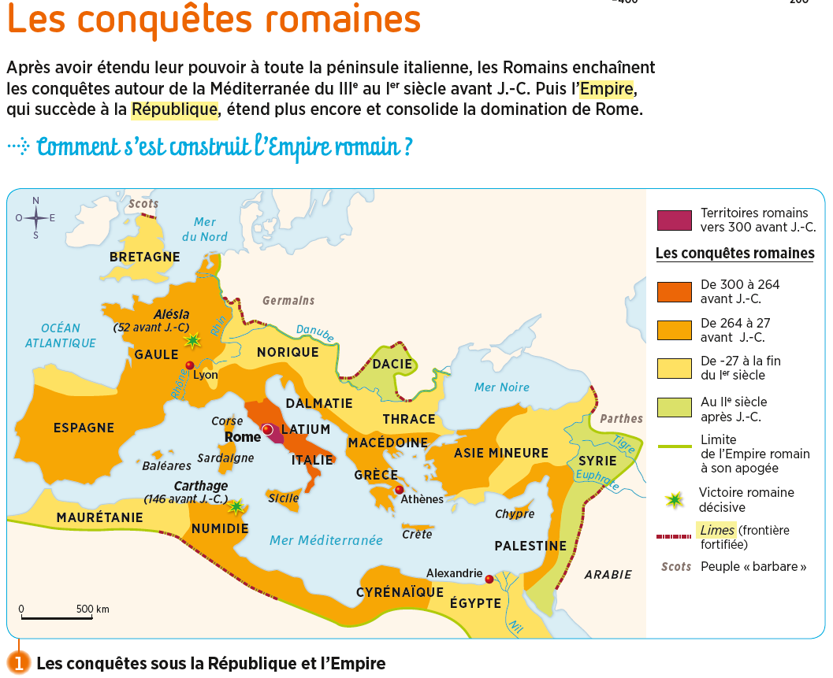

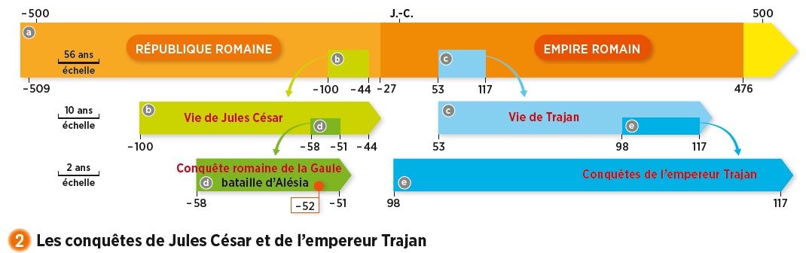

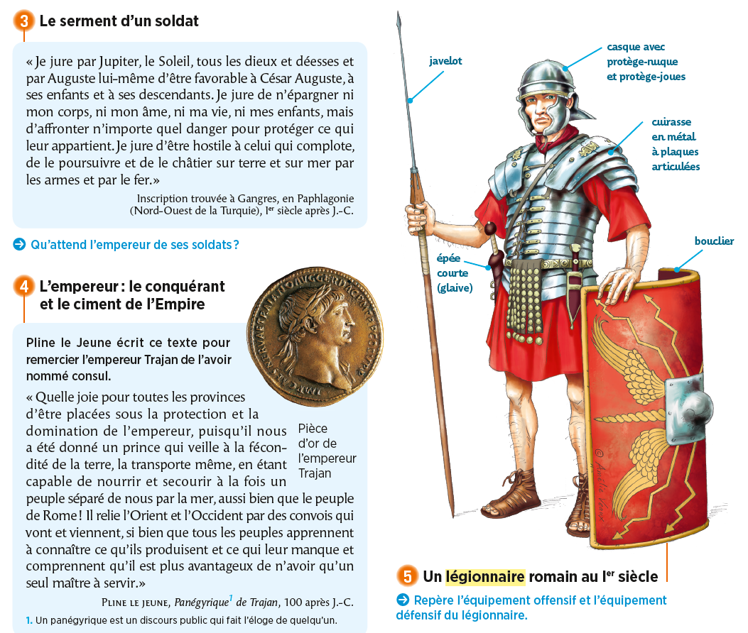

La puissance de Rome commence à s'installer au IIIème siècle avant JC sous la République avec des conquêtes réalisées par des **consuls**\* (magistrat romain élu par les citoyens et chargé du commandement des légions romaines) d'abord en Italie puis dans les régions extérieures contre les grecs, les carthaginois (les Guerres Puniques) puis autour de la Méditerranée.

A l'époque de Jules César (Ier siècle avant JC), la Gaule est conquise après la victoire d'Alésia en 52 avant JC. La Méditerranée devient *Mare Nostrum* (« notre mer »). A partir d'Auguste, le premier empereur, les conquêtes se poursuivent mais à un rythme moins soutenu à la Bretagne (l'Angleterre actuelle), une partie de la Germanie et jusqu'au Croissant fertile sous l'empereur Trajan (début du IInd siècle après JC).

Ces conquêtes sont rendues possibles grâce à la Légion, l'armée formée de légionnaires, d'abord des citoyens romains puis des soldats professionnels romains ou issus des 4 coins de l'empire, à ces derniers on donne la citoyenneté romaine après 25 années de service ainsi que des terres dans des colonies (des villes) fondées pour eux (Timgad en Algérie, Mayence en Germanie...).

Sous l'empire, les légions sont fixées aux frontières les plus menacées par les **barbares**\* (page 108) et protégées par le **limes**\* (page 108) encore visible de nos jours au nord de l'Angleterre avec le Mur d'Hadrien (photo page 108). L'empire est découpé en **provinces**\* (page 108) administrées par des représentants de l'empereur ou du **Sénat**\* (assemblée où siège les anciens magistrats issus des grandes familles romaines).

⇨ Document 4 page 109 au cahier

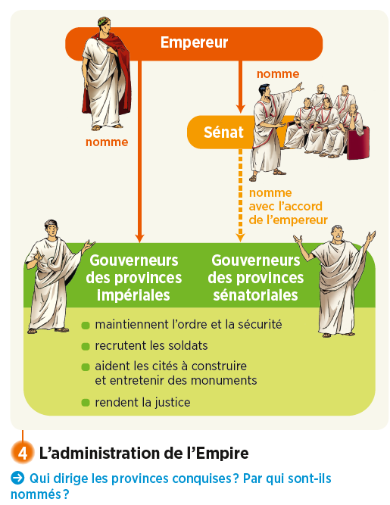

2) Paix romaine et romanisation (Ier et IInd siècle après JC)

De l'empereur Auguste (- 27 à +14) à Marc Aurèle (empereur de 160 à 180), l'empire connaît son **apogée** (période de la plus grande puissance d'une civilisation) grâce à la **paix romaine**\* (page 111) imposée dans tout l'empire et un mouvement de **romanisation**\* (page 113) qui fait accepter l'empire à de nombreuses personnes.

Comment fonctionnent la paix romaine et la romanisation ?

La paix est d'abord assurée aux frontières par la présence des légions (300 000 légionnaires et auxiliaires) face aux barbares contenus par le limes*. Pour faciliter les déplacements rapides de soldats, des voies romaines sont construites le long des frontières protégées par ailleurs par les grands fleuves comme le Rhin ou le Danube.

|  |  |
| --- | --- |
| ⇨ Document 3 page 109.  Quelle impression veut dégager cette statue d'Auguste ?  - |  |

Les empereurs deviennent peu à peu des monarques absolus (qui ont tous les pouvoirs politiques, militaires et religieux) auxquels on voue un culte impérial obligatoire dans tout l'empire afin de garantir la stabilité du régime et sa toute-puissance respectée par tous. Nul normalement ne peut le critiquer assurant ainsi la paix dans l'empire.

⇨ Document 1 page 110. Donnez des exemples de produits échangés dans le domaine.

doc1. Commerce dans l’Empire romain au IIème siècle.

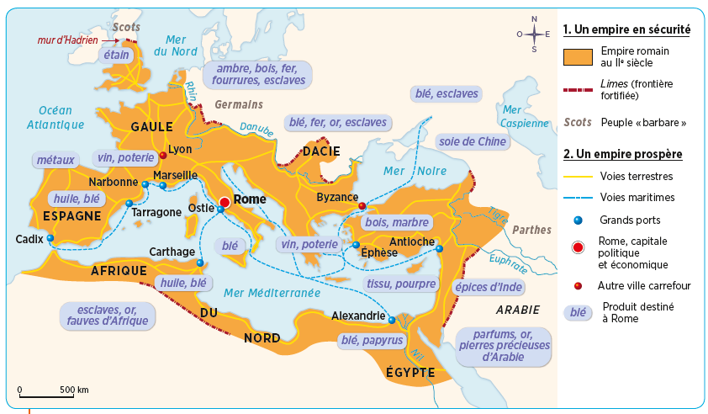

- alimentaire : blé, vin

- construction : bois, marbre

- préparation alimentaire : épices des Indes, huile, garum

- domestiques et travailleurs gratuits : esclaves

- produits de luxe : parfum, or, pierres précieuses, marbre, soie, ambre

- animaux pour les arènes :

- transports de marchandises :

- métaux :

Par quelles constructions ou voies ces produits passent-ils ?

Le commerce aisé facilite la paix romaine par la multiplication des échanges commerciaux à travers tout l'empire et dont la ville de Rome surnommée **l'Urbs***\** (page 108) est le centre. Les voies maritimes sont débarrassées des pirates et les **voies romaines** (doc1 page 114) assurent une circulation aisée.

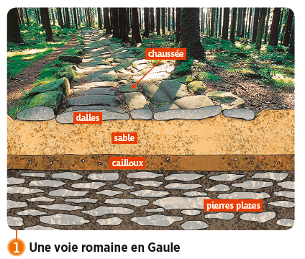

De nouveaux ports immenses comme celui d'Ostie près de Rome sont aménagés pour accueillir de plus en plus de marchandises.

3) Tout l’empire veut ressembler à Rome : la romanisation dans la diversité. ⇨ Rome, la capitale (p106).

⇨ Faites la liste des bâtiments en respectant leur fonction indiquée dans le tableau ci-dessous à compléter

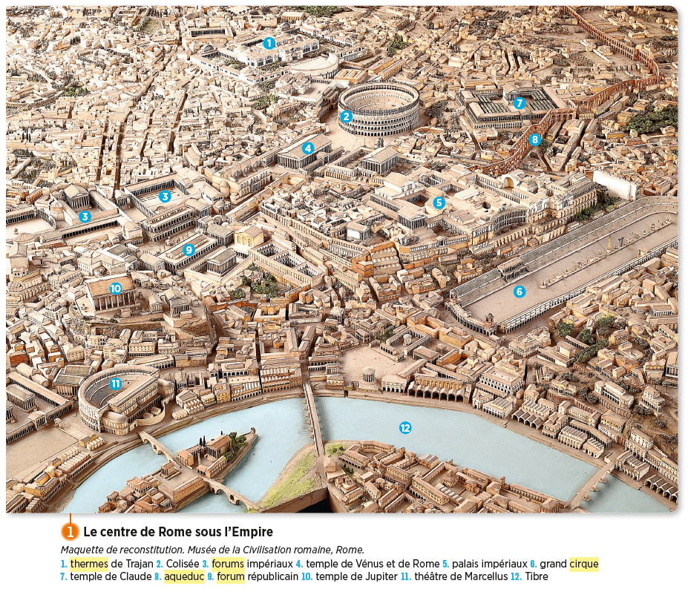

|  |  |  |
| --- | --- | --- |
| Bâtiments de loisirs | Bâtiments publics (politiques) | Bâtiments religieux |
| Colisée (amphithéâtre)  Grand Cirque  Théâtre de Marcellus  Thermes de Néron, de Titus, d’Agrippa, de Trajan | Entrepôts du Tibre (emporium)  Palais impériaux  Aqueducs, fontaines publiques  Arc de triomphe (Titus, de Constantin | Temple de Jupiter  Temple de Vénus  Temple d’Isis  Temple de Claude  Autel de la Paix d’Auguste  Le Panthéon |

Les empereurs font construire de nombreux bâtiments afin de satisfaire la population et d’augmenter leur propre gloire. Les forums permettent le rassemblement des romains afin de pratiquer le commerce, de vénérer les dieux (temples), de rendre la justice et de faire de la politique. Les lieux de loisirs se multiplient (les **thermes**\* comme celui de Trajan pour l’hygiène, les **amphithéâtres**\* comme le Colisée pour les combats de gladiateurs, les théâtres, le Cirque Maxime pour les courses de chevaux), des **aqueducs**\* apportent l’eau vers des fontaines publiques.

⇨ Dossier sur Arles pages 112/113. Pourquoi peut-on dire qu'Arles est comme une petite Rome ?

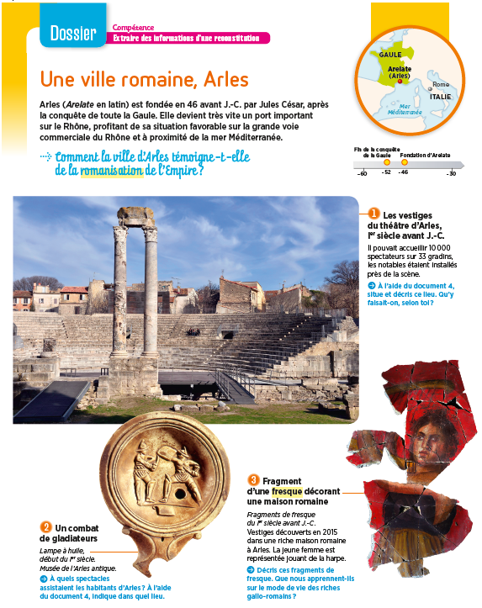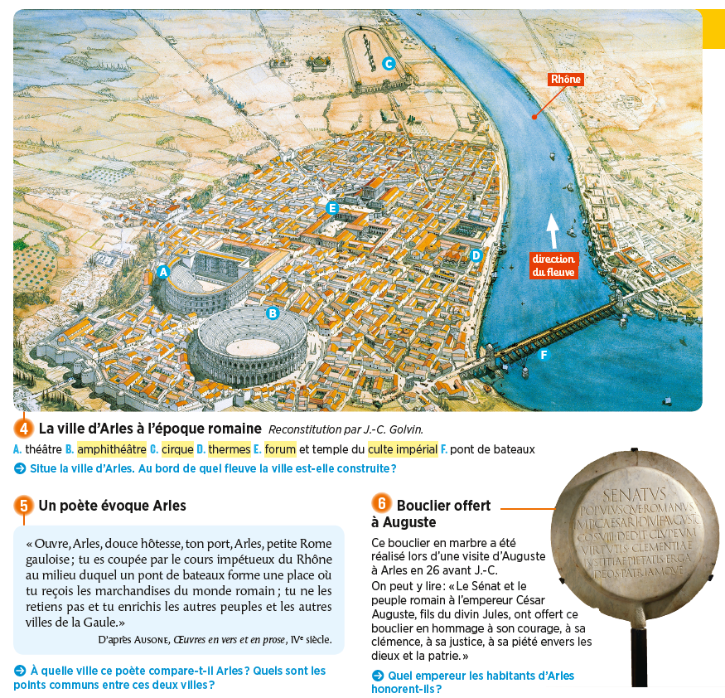

Les villes de provinces peu à peu adoptent le mode de vie romain en faisant construire les mêmes bâtiments comme à Lyon, Arles ou en Afrique. Peu à peu, toutes les personnes (sauf les esclaves et les femmes) obtiennent le droit de cité afin de permettre la **romanisation**\*. En 212 après JC, tous les hommes libres de l’empire l’obtiennent.

⇨ Recopier le document 2 page 114

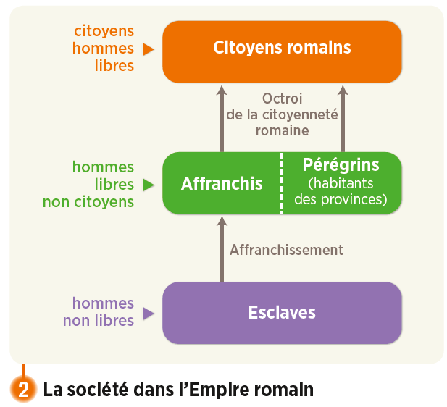

Dans le domaine religieux, les croyances des provinces restent. Ainsi des dieux égyptiens (Isis) grecs (Apollon) ou gaulois (Epona) sont adoptées par de nombreux romains partout dans l’empire. Seul le culte de l’empereur reste obligatoire partout, à Lyon, le sanctuaire des trois Gaules rend hommage chaque année à Rome et à l’empereur.

**Définitions**

|  |  |
| --- | --- |
| **- amphithéâtre** | Bâtiment de forme ovale ou ronde accueillant des spectacles de gladiateurs |
| **- aqueduc** | Conduite acheminant l’eau vers une ville. |
| **- barbares** | Pour les Romains, des étrangers qui ne parlent pas leur langue. |
| **- forum** | Grande place publique dans une ville romaine, centre de la vie politique, religieuse et économique. |
| **- limes** | Terme latin désignant les frontières du monde romain. |
| **- Paix romaine** | Période de paix et de prospérité dans l’Empire romain aux Ier et IIe siècles. |
| **- province** | Région de l’Empire (en dehors de l’Italie), administrée par Rome. |
| **- romanisation** | Adoption du mode de vie, de la langue et des croyances des Romains. |
| **- Sénat** | Assemblée où siège les anciens magistrats issus des grandes familles romaines. |
| **- thermes** | Bains publics des Romains. |
| **- Urbs** | **u**rbs, la ville (en latin).  **U**rbs « la ville d’entre toutes les villes », Rome. |

**Objectifs en vue de l’évaluation**

- Définitions.

- Connaître les conquêtes (1ère partie du cours) ...possiblement un texte à trous

- Reconnaître une série de bâtiments romains sur des photos

- La Paix romaine. Qu’est-ce qui a permis 2 siècles de sécurité et de prospérité dans l’Empire ? Voir second paragraphe du cours

- La romanisation ou comment les peuples conquis sont devenus des romains ?